ACTES DE BAPTEME DE

BOUTEMOTTE MARIE-ANNE
21/07/1695 00:00

BFrere896
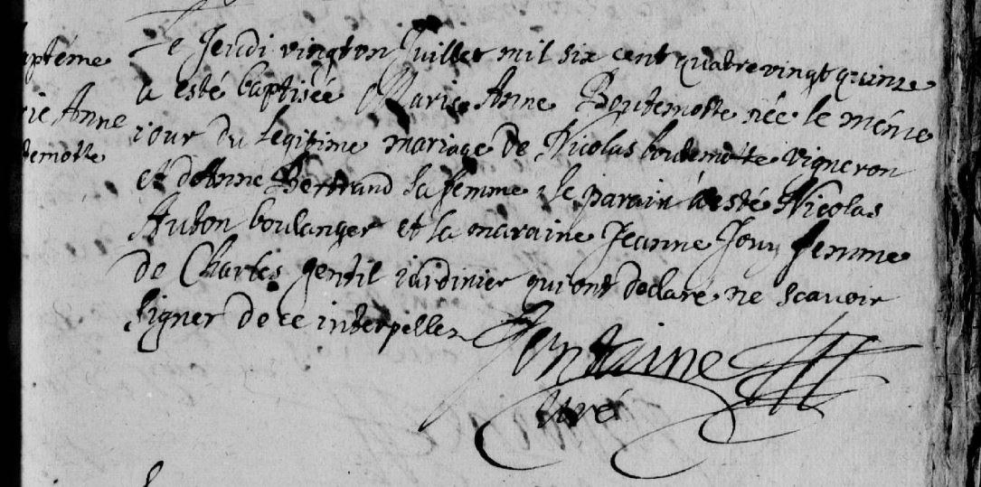

Transcription

Le jeudi vingt un juillet mil six cent quatre vingt quinze a esté baptisée Marie Anne BOUTEMOTTE née le même jour du légitime mariage de Nicolas BOUTEMOTTE vigneron et d'Anne BERTRAND sa femme. Le Parrain a été Nicolas AUTON boulanger et la maraine Jeanne JOUY femme de Charles GENTIL Jardinier qui ont déclaré ne savoir signer de ce interpeller.

